В 2023-2024 учебном году в школьном этапе ВсОШ приняло участие 49 обучающихся МБОУ Объединенной СОШ №6 им. В.А. Сулева по 19 общеобразовательным предметам.
18 обучающихся стали победителями и призерами школьного этапа. По результатам отбора, участниками муниципального этапа ВсОШ стали 18 учащихся. По результатам участия в муниципальном этапе, ученица 7 класса Липчанская Владислава стала призёром муниципального этапа ВсОШ по географии, среди обучающихся 7-х классов. Фадлиев Омарбек – призер муниципального этапа ВсОШ по географии среди обучающихся 8-х классов. Наставником обучающихся, является учитель географии Липчанская И. В.
Липчанская Владислава и Фадлиев Омарбек награждены Грамотами отдела образования Администрации Егорлыкского района, которые были вручены на общешкольной линейке в МБОУ ОСОШ №6 им. В.А. Сулева
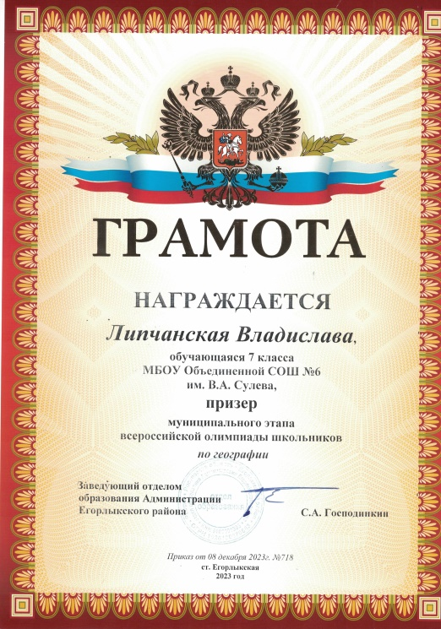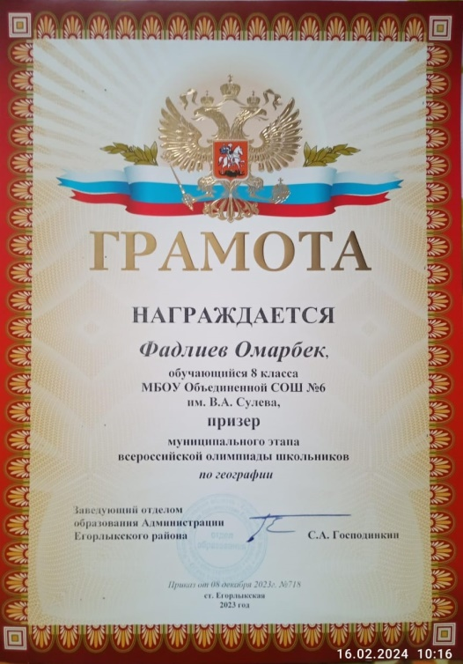

Директор: Попова Л. В.

